Тесты
- ХОЛЕРА ОТНОСИТСЯ К
- эндемичным инфекциям
- особо опасным инфекциям
- инфекциям, не представляющим особой опасности
- сапронозам
- трансмиссивным инфекциям
- ХОЛЕРНЫЙ ВИБРИОН
- облигатный анаэроб
- факультативный анаэроб
- облигатный аэроб
- микроаэрофил
- капнофил
- ПО МОРФОЛОГИИ ВОЗБУДИТЕЛЬ ХОЛЕРЫ ОТНОСИТСЯ К
- бациллам
- палочкам
- вибрионам
- коккам
- спирохетам
- ОСНОВНОЙ ФАКТОР ПАТОГЕННОСТИ ВОЗБУДИТЕЛЯ ХОЛЕРЫ
- эндотоксин
- экзотоксин (холероген)
- антитоксин
- анатоксин
- гиалуронидаза
- ХОЛЕРНЫЙ ВИБРИОН БЫЛ ВЫДЕЛЕН В ЧИСТОЙ КУЛЬТУРЕ
- Э. Дженнером
- Р. Кохом
- Л. Пастером
- Л. А. Зильбером
- З. В. Ермольевой
- ОСНОВНОЙ МЕТОД ВЫДЕЛЕНИЯ ХОЛЕРНОГО ВИБРИОНА
- серологический
- биологический
- бактериологический
- микроскопический
- ПЦР
- ДЛЯ БАКТЕРИОЛОГИЧЕСКОГО ИССЛЕДОВАНИЯ НА ХОЛЕРУ ОТ БОЛЬНОГО ЗАБИРАЮТ
- кусочки органов
- кровь
- испражнения
- ликвор
- мочу
- ПРАВИЛА ЗАБОРА И ДОСТАВКИ ИСПРАЖНЕНИЙ ПРИ ХОЛЕРЕ
- на фоне антибиотикотерапии
- доставка не позднее 3-х дней
- до начала антибиотикотерапии
- после приема пищи
- после чистки зубов
- ПРИ ИССЛЕДОВАНИИ НА БАКТЕРИОНОСИТЕЛЬСТВО ХОЛЕР-НОГО ВИБРИОНА МАТЕРИАЛ ИЗ ПРЯМОЙ КИШКИ ЗАБИРАЮТ
- пинцетом
- бактериологической петлей
- ректальной петлей
- шприцем Жане
- шпателем Дригальского
- СХЕМА ИССЛЕДОВАНИЯ НА ХОЛЕРУ ОСНОВАНА НА СПОСОБНОСТИ ВИБРИОНА
- опережать рост сопутствующей флоры и расти на щелочных питательных средах
- расти в дистиллированной воде
- расти на кислых питательных средах
- расти на плотных питательных средах
- расти на питательных средах с добавлением фенола
- HELICOBACTER PYLORI
- бактерии S-формы («крылья чайки»)
- спирохеты
- вибрионы
- палочки
- кокки
- ЗАБОЛЕВАНИЯ, ВЫЗЫВАЕМЫЕ HELICOBACTER PYLORI
- гиперацидный гастрит
- гепатит
- пиелонефрит
- менингит
- гнойно-воспалительные заболевания кожи
- ОСНОВНАЯ МЕРА ПРОФИЛАКТИКИ ВНУТРИБОЛЬНИЧНОГО ЗАРАЖЕНИЯ ХЕЛИКОБАКТЕРНОЙ ИНФЕКЦИЕЙ
- соблюдение правил личной гигиены
- соблюдение правил дезинфекции и стерилизации эндоскопического оборудования
- отказ от курения
- прием антибиотиков
- вакцинация
- МОРФОЛОГИЧЕСКИЕ ОСОБЕННОСТИ HELICOBACTER PYLORI
- Гр (-) изогнутые палочки, лофотрихи
- Гр (+) прямые палочки перетрихи
- Гр (-) кокки неподвижные полиморфные
- Гр (-) кокки, иногда подвижные
- Гр (+) полиморфные палочки амфитрихи
- СПОСОБНОСТЬ HELICOBACTER PYLORI ВЫЖИВАТЬ В КИСЛОЙ СРЕДЕ ЖЕЛУДКА ОБУСЛОВЛЕНА СИНТЕЗОМ
- урезы
- муциназы
- Vac-A токсина
- Cag-A токсина
- МОРФОЛОГИЯ HELICOBACTER PYLORI
- Гр (–) изогнутые палочки, лофотрихи
- Гр (+) крупные прямые палочки, перетрихи
- Гр (–) диплококки, неподвижны
- Гр (+) полиморфные палочки, амфитрихи
- Гр (+) длинные ветвящиеся палочки, неподвижны
- В ОСНОВЕ ДЫХАТЕЛЬНОГО ТЕСТА ЛЕЖИТ
- увеличение концентрации СО₂ в выдыхаемом воздухе после пробного завтрака
- появление одышки после незначительной нагрузки
- определение концентрации О₂ в выдыхаемом воздухе
- изменение концентрации вредных примесей во вдыхаемом и выдыхаемом воздухе
определение жизненной емкости легких

Теория:
Задача 1
В медицинский пункт международного аэропорта г. Красноярск доставлен мужчина 42-х лет, прилетевший рейсом из Москвы. В Москву больной прибыл из Индии, где отдыхал в течение 10 дней. Во время ночного перелета Москва-Красноярск у больного появилось урчание в животе и частый, водянистого характера стул. До обращения к врачу стул был более 20 раз, пять раз - обильная рвота водянистым содержимым. Больной также жаловался на головокружение и нарастающую слабость. Через 12 часов от начала болезни: глазные яблоки запавшие, черты лица заострившиеся. Кожные покровы холодные, наблюдается симптом «руки прачки». Слизистые оболочки сухие, больной говорит шепотом. Температура тела 35,4ºС. У больного периодически возникают судороги конечностей.
- Сформулируйте и обоснуйте предварительный диагноз
- Определите ведущие синдромы и симптомы
- Назначьте дополнительные лабораторные обследования
- Объясните патогенез развития диарейного синдрома. К какому типу диарей относится это заболевание?
- Назначьте лечение данному пациенту
- Какие противоэпидемические мероприятия необходимо провести в очаге

Практика:
      - С помощью методического указания к занятию проведите микроскопическое исследование и определение уреазной активности биоптатов СОЖ с целью диагностики хеликобактерной инфекции. Сделайте вывод. Укажите особенности взятия биоптата.
Этап и его цель, метод который был проведен (только название метода, без его описания) | Результат | вывод
 | 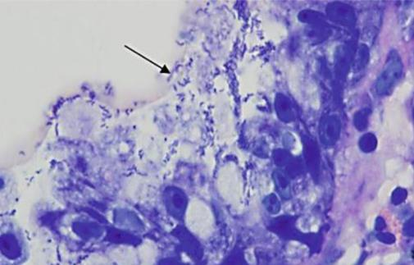
уреазный тест с биоптатом
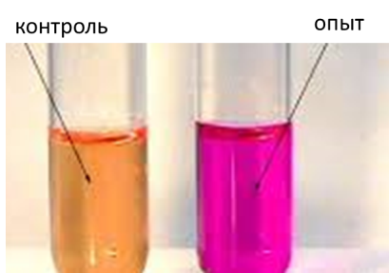
2. Определите какой неинвазивный метод хеликобактерной инфекции изображён на картинке и дайте его описание.

